技术调研与执行规划
vLLM Ascend 多模态处理流程
与吞吐优化规划
以 Qwen3-VL 为主线，覆盖 MM Processor、Vision Encoder、Forward、前缀复用、EPD 与 UCM
阶段版 · 2026-08-20
结论先行
当前最重要的不是直接押注单个算子，而是先把 processor、vision encoder、decoder prefill/decode 和缓存命中拆成可观测阶段，建立同资源、同 workload 的可复现基线。短期主线为 Qwen3-VL Monolithic 与 EPD A/B；UCM 的优先切入点是 Encoder Cache/Embedding 数据面，并继续承接 P-D KV 数据面。

四个必须区分的对象
- HF/MM processor 输出：像素 patch tensor、grid 元数据、token 占位更新与 hash；尚未经过模型。
- Vision encoder 输出：每张图/视频对应的一组视觉 token embedding；已经过 ViT，尚未经过语言 Decoder。
- Merged inputs_embeds：文本 embedding 中的视觉占位位置被视觉 embedding 覆盖。
- Decoder KV：语言模型 prefill 后的上下文状态，是 prefix cache/UCM KV 复用的对象。
代码结论固定在本地快照：vLLM 23bf6a6998eb6114786eb9c2b43588307d0ff2f2；vLLM-Ascend v0.21.0rc1 / 80610e4438dba05011b05f89fc45d91e96992671。本文未在当前 Windows 环境执行 Ascend NPU 性能验证。

1. 调研边界与阅读导航
本文将仓库中已有的多模态输入、类图、缓存、算子与 BlockSparseAttention 调研，以及新整理的吞吐计划，收敛为一条“从输入到执行、从复用到系统规划”的主线。目标读者是需要定位 vLLM Ascend 多模态吞吐瓶颈、设计 UCM/EPD 方案并落地验证的研发人员。
部分 | 回答的问题 | 主要输出
处理流程 | 请求如何变成模型输入？ | processor/encoder 的字段和张量边界
Forward | 视觉和语言模型各跑哪些算子？ | Vision Block、融合点、Decoder 主链
前缀复用 | 什么命中后能跳过什么？ | 三层缓存与 scheduler 决策顺序
吞吐优化 | 业内通常从哪里获得收益？ | 分阶段机会图与适用 workload
EPD/UCM | 如何形成可执行路线？ | 同资源 benchmark、数据面原型和验收门槛

证据边界
字段、函数调用和缓存顺序来自本地代码；外部性能数据来自 vLLM/vLLM-Ascend 官方材料。外部 UCM 多模态 key 风险属于跨仓集成结论，实施前需在目标 vLLM/UCM 版本再次核对。

2. vLLM 对多模态请求的处理流程
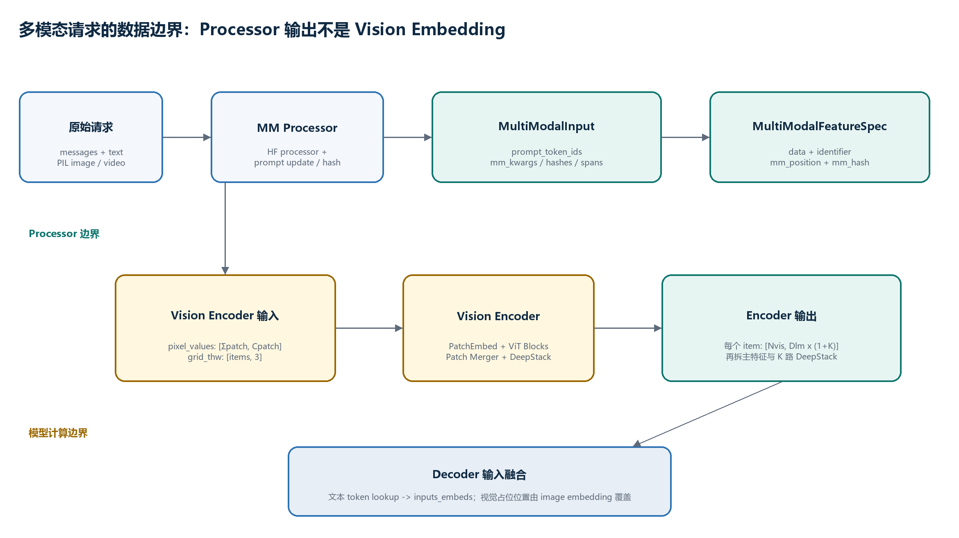
图 1 Processor、Vision Encoder 与 Decoder 的数据边界

2.1 从 OpenAI 请求到 ProcessorInputs
OpenAI Chat 请求先由 serving/render 层解析文本、image_url/video_url、chat template 与 tokenizer。media connector 将图片解码成图像对象，将视频解码成帧数组及元数据；随后 BaseRenderer 组装 Qwen3-VL 的 ProcessorInputs。此时尚未运行 vision tower。
ProcessorInputs 字段 | Qwen3-VL 中的含义
prompt | chat template 后的字符串，或已经 tokenized 的 token id 列表
mm_data_items | 按 modality 组织的原始 item：image、video；image 通常是解码后的图像对象，video 是帧数组与 metadata
mm_uuid_items | 可选稳定 UUID；与 processor kwargs 一起决定是否还需重新 hash
hf_processor_mm_kwargs | resize、采样帧数、fps 等会改变 processor 输出的参数
tokenization_kwargs | add_special_tokens、截断等文本 tokenization 参数

2.2 MM Processor 的输入与输出：分三层看
“MM processor 输出”至少有三种层次。最容易误解的是把 HF BatchFeature 当成 image embedding；实际上真正的 visual embedding 只会在 worker 执行模型后出现。
边界 | 输入 | 输出 | 是否过模型
HF processor | prompt + image/video item + processor kwargs | BatchFeature：input_ids；image 的 pixel_values、image_grid_thw；video 的 pixel_values_videos、video_grid_thw、timestamps | 否
vLLM MM processor | HF 输出 + item hash + prompt update 规则 | MultiModalInput：prompt_token_ids、mm_kwargs、mm_hashes、mm_placeholders | 否
EngineCore input | MultiModalInput | 每个 item 一个 MultiModalFeatureSpec：data、modality、identifier、mm_position、mm_hash | 否
worker / model | 本步 scheduled_encoder_inputs 中的 mm_kwargs | 每个 item 的视觉 embedding，并写入 encoder_cache[identifier] | 是，已过 Vision Encoder

2.3 Qwen3-VL Processor 的关键输出
- prompt_token_ids：文本 token 与展开后的 image_token_id/video_token_id 序列。单个 <|image_pad|> 会按视觉输出 token 数扩成一段占位 token。
- mm_kwargs：按 item 拆分的模型参数。image 主要包含 pixel_values 与 image_grid_thw；video 主要包含 pixel_values_videos、video_grid_thw 与 timestamps。
- mm_hashes：processor cache 的 key，基于 model id、多模态内容及 processor kwargs；外部 UUID 在没有 processor kwargs 时可直接作为稳定标识。
- mm_placeholders：每个 item 在 prompt token 序列中的 offset 与 length；scheduler 用它判断当前计算窗口是否覆盖视觉 span。
最短定义
MM processor 的职责是把“原始媒体 + prompt”变成“token 占位 + 可供模型使用的视觉张量 + hash/位置信息”；它不产生 Vision Encoder embedding。

3. Vision Encoder 的输入、输出与算子 Forward
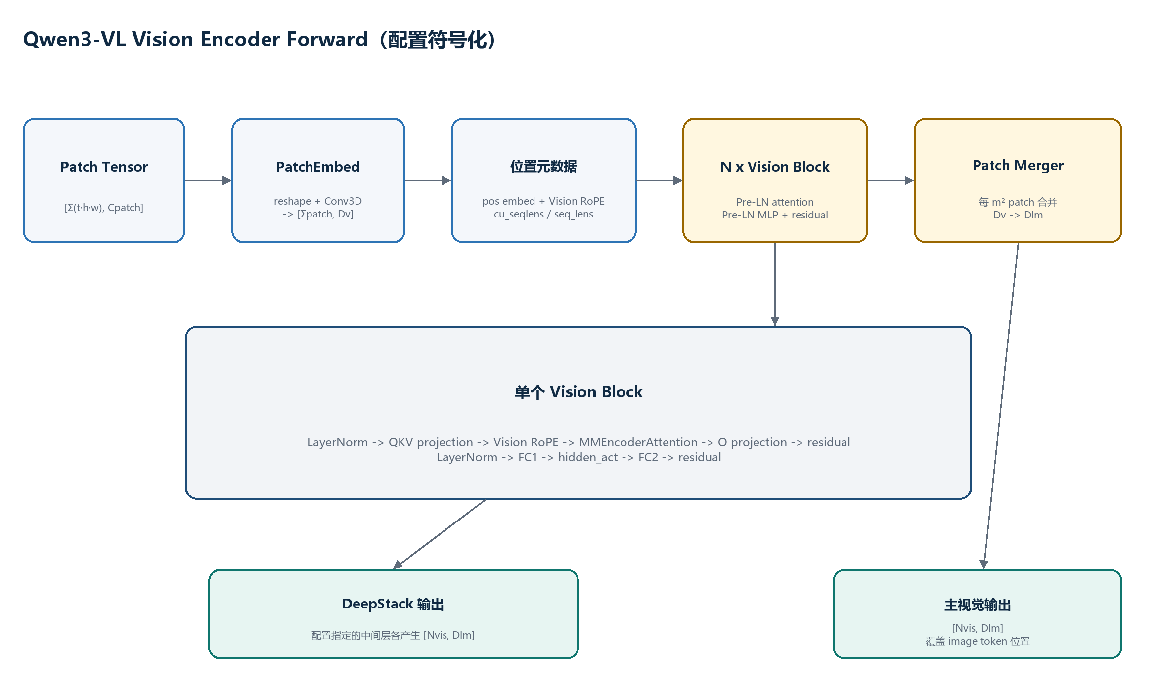
图 2 Qwen3-VL Vision Encoder Forward 与输出拆分

3.1 输入张量：pixel_values + grid_thw
对象 | 符号化形状 | 语义
pixel_values | [Σ Npatch_i, Cpatch] | 所有图片 patch 拼接。Npatch_i = t_i x h_i x w_i；Cpatch = in_channels x temporal_patch_size x patch_size²
image_grid_thw | [Nimage, 3] | 每张图的 (grid_t, grid_h, grid_w)，用于拆分 item、构造位置编码和变长 Attention 元数据
pixel_values_videos | [Σ Npatch_i, Cpatch] | 视频 patch；每个视频可产生多个时间片序列
video_grid_thw | [Nvideo, 3] | 每个视频的 (t, h, w)；视觉 Attention 按时间片计算变长序列

grid_thw 不是 embedding，也不是 attention mask。它是处理后视觉网格的边界元数据：既决定 placeholder 应展开成多少 token，也决定 vision encoder 如何构造位置编码、cu_seqlens/sequence_lengths，并在输出时按 item split。

3.2 Vision Encoder Forward
- Patch Embedding：Qwen3_VisionPatchEmbed 将每个扁平 patch reshape 为时空小块，经过 Conv3dLayer 投影到视觉隐藏维 Dv。
- 位置准备：按 grid_thw 插值 absolute position embedding，同时生成 Vision RoPE 的 cos/sin、cu_seqlens、sequence_lengths 与 max_seqlen。
- Vision Blocks：每层执行 LayerNorm -> QKV projection -> Vision RoPE -> MMEncoderAttention -> O projection -> residual，再执行 LayerNorm -> FC1 -> hidden_act -> FC2 -> residual。
- Patch Merger：每 spatial_merge_size² 个 patch 合并为一个视觉 token，并将维度从视觉隐藏维投影到语言模型隐藏维 Dlm。
- DeepStack：配置指定的若干中间层也经过独立 merger；最终 Vision Transformer 在最后一维拼接主特征与多路 DeepStack 特征。

3.3 输出张量：主视觉向量 + DeepStack
阶段 | 输出形状 | 下一消费者
Vision Transformer 原始输出 | [Σ Nvis_i, Dlm x (1 + K)] | _process_image_input；K 为 DeepStack 层数
按 item split | 每张图 [Nvis_i, Dlm x (1 + K)] | encoder_cache[identifier]
主视觉 embedding | 每张图 [Nvis_i, Dlm] | 覆盖文本 inputs_embeds 的视觉占位位置
DeepStack embedding | K 组 [Nvis_i, Dlm] | 注入语言模型前 K 个对应层的 deepstack 输入

Nvis 的计算
常规路径中，单个 item 的视觉输出 token 数 Nvis = t x h x w / spatial_merge_size²。Qwen3-VL processor 用同一公式展开 image token 占位，保证 placeholder 长度与主视觉 embedding 数量一致。

3.4 vLLM-Ascend 侧的关键实现
- MMEncoderAttention 被替换为 AscendMMEncoderAttention：把 Q/K/V 整理为 TND 风格的变长序列；head size 位于 64 与 128 之间时补齐到 128，算完再裁剪。
- sequence_lengths 在进入 Vision Blocks 前预计算并保留 CPU 侧，避免每个 block 重复 D2H。
- Qwen3 decoder attention 在 Ascend patch 中融合 QKV split、Q/K RMSNorm 与 MRoPE，再调用 GQA attention 和 O projection。
- Conv3dLayer 由 Ascend custom-op 映射接管；本地代码保留了针对 Ascend 卷积路径的实现入口。实际算子落点和 2.7x 收益需以目标 CANN/torch-npu profile 复核。

4. Worker、Decoder Forward 与前缀复用
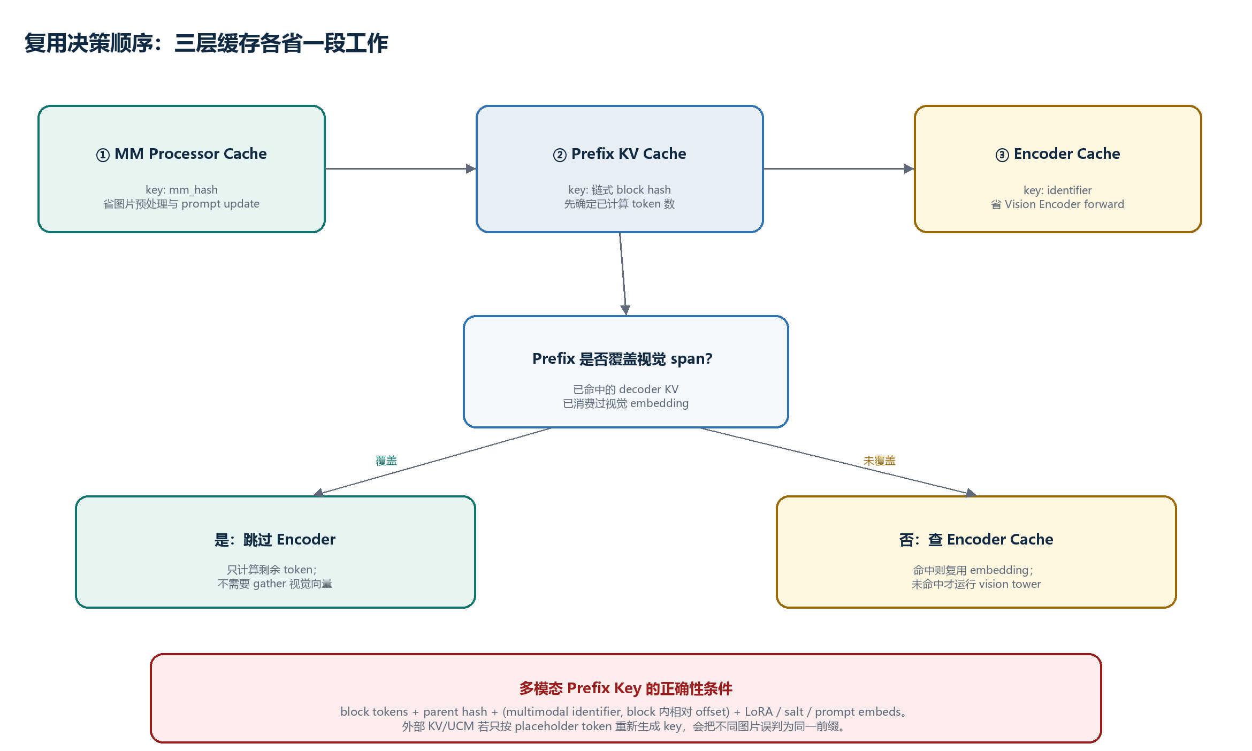
图 3 MM processor cache、prefix KV cache 与 encoder cache 的顺序

4.1 Scheduler 到 Worker 的最短链路
EngineCore.step
-> Scheduler.schedule
-> 查询本地 / 外部 Prefix KV
-> _try_schedule_encoder_inputs
-> GPU/NPU ModelRunner._preprocess
-> _execute_mm_encoder（仅对需要且未命中的 item）
-> _gather_mm_embeddings
-> model.embed_input_ids
-> Qwen3VL.forward(inputs_embeds)
-> Decoder Prefill / Decode
_execute_mm_encoder 按 modality 尽量合批，调用 model.embed_multimodal，并把每个 item 的输出写入 encoder_cache[identifier]。_gather_mm_embeddings 只取当前 token 窗口覆盖的视觉片段，同时构造 is_multimodal 布尔 mask。model.embed_input_ids 先做文本 embedding lookup，再按该 mask 用视觉向量覆盖占位位置。

4.2 三层缓存的职责
缓存 | 缓存对象 | key | 命中后节省
MM processor cache | pixel_values/grid、prompt update | mm_hash | 图片 resize/normalize/patchify、prompt update；IPC 场景可少传 tensor
Encoder cache | Vision Encoder 输出 embedding | identifier = mm_hash + 可选 LoRA 前缀 | 整个 vision tower forward
Prefix KV cache | Decoder attention KV blocks | 链式 block hash | 已命中 token 的语言模型 prefill

4.3 多模态 Prefix Key 必须包含什么
本地 vLLM 的 block hash 只对完整 block 生成，主体为 parent block hash + 当前 block token ids + extra keys。多模态 extra key 会为与该 block 重叠的 item 加入 (identifier, 相对 block 起点的 offset)，并继续纳入 LoRA、cache salt 与 prompt embedding hash。后续 block 通过 parent hash 链式受影响。
正确性门槛
同文本 + 同图 + 同位置应稳定命中；同文本 + 不同图必须从首个重叠 block 起产生不同 key；同图但位置变化也应改变视觉相关 block key。外部 KV/UCM 不应绕过 request.block_hashes 或等价语义重新按 token-only 生成 key。

4.4 第一次与第二次请求
- 首次请求：processor miss -> HF 预处理；prefix miss -> 计划 prefill；encoder miss -> vision tower；输出写入 encoder cache，decoder prefill 写入 KV blocks。
- 完全相同请求：processor 通常命中；prefix 若覆盖 image span，则本步无需 encoder 输出；只算未命中尾部和 logits。
- 同图但前文不同：processor/encoder cache 可命中，但 parent block hash 变化导致 prefix KV miss；省 vision tower，不省 decoder prefill。
- 同文但图片不同：mm identifier 不同，视觉重叠 block 及其后续 hash 链不同；不得复用另一张图的 decoder KV。

5. 业内多模态吞吐优化的主要思路
多模态服务不是一个单一算子问题。业界优化通常沿“处理器 - 视觉编码 - 融合/Prefill - Decode - 数据面/调度”拆分；收益取决于图片数、分辨率、文本输入、输出长度、并发与缓存命中率。
阶段 | 常见瓶颈 | 优化手段 | 最适用的 workload
媒体与 MM processor | 下载/解码、resize、patchify、CPU/IPC | processor cache、稳定 UUID、并行解码、预取、本地媒体、NUMA/线程池、只传未命中 item | 重复图片、多图、CPU 饱和
Vision Encoder | Conv、QKV/RoPE、Attention、MLP、动态 shape | 按 grid bucket 合批、ViT DP、算子融合、seq_lens 避免 D2H、encoder graph/compile、低精度 | 高分辨率、多图、Encoder 占比高
融合与 Prefill | 视觉 token 多、长 prompt、prefix 未命中 | MM-aware prefix cache、chunked prefill、encoder output cache、H2D/计算 overlap | 长文本、共享前缀、重复媒体
Decode | 逐 token memory-bound、KV 读写 | PD disaggregation、MTP/EAGLE、KV 量化/分层、异步调度 | 输出长、decode 占比高
系统/集群 | Encoder 与 Decode 相互干扰、资源比例固定 | EPD、阶段独立扩缩容、goodput/SLO 调度、EC/KV 高速传输 | 混合请求、高并发、多租户

5.1 当前仓库已经体现的低风险方向
- 减少同步与小操作：预计算/缓存 seq_lens，减少每层 D2H；合并 Q/K split、RMSNorm 与 MRoPE；优化 QKV padding。
- 降低视觉前端开销：优化 Conv3D 路径；对相同媒体复用 processor output 与 encoder output。
- 改善并行匹配：Vision Encoder 可采用 data parallel，语言模型采用 tensor/expert parallel；避免用 LLM 的并行策略机械复制到 ViT。
- 图模式与动态 shape：按 grid_thw 分桶、限制 shape 种类，评估 encoder graph/compile 的命中率与编译开销。

5.2 研究型方向：先过 profile 门槛
- BlockSparseAttention：更适合视觉侧非因果 MMEncoderAttention，而不是依赖 Paged KV 与 causal mask 的 Decoder。只有高分辨率、Attention 占比高且稀疏密度足够低时才可能获益；需要全 1 mask 等价基线、二维结构 mask 与精度回归。
- Vision/LLM 低精度：BF16 基线后，再评估 W8A8/FP8；必须分别监控视觉 embedding 误差、下游精度和端到端吞吐，不能只看单算子。
- Speculative Decode：对输出较长、decode-heavy 的 workload 才是主线；若图片/encoder 占比高而输出短，应优先处理 E/Prefill。
- 跨节点 EC/KV：只有传输和序列化开销被计算省益覆盖时才成立；先 same-node SHM/注册内存，再推进 RDMA/存储后端。

6. EPD 与 UCM 的联合规划
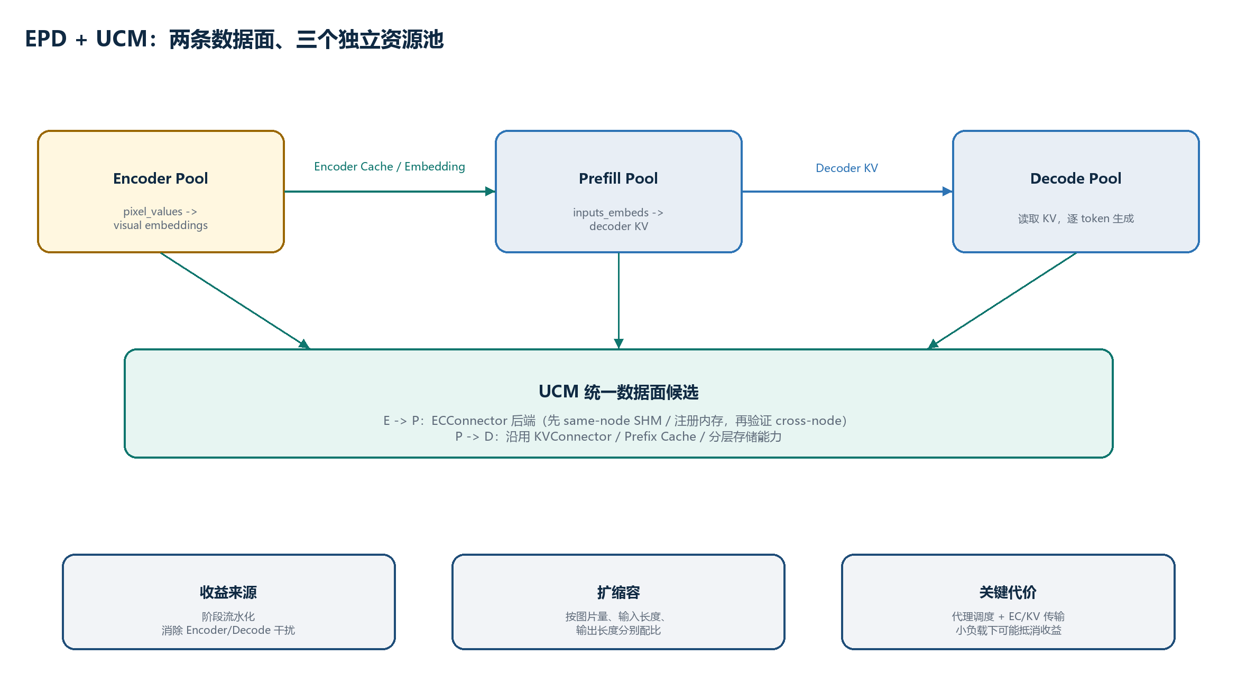
图 4 EPD + UCM 的两条数据面与阶段池

6.1 EPD 的收益与代价
EPD 将视觉 Encode、语言 Prefill、Decode 拆成独立实例。官方 vLLM 材料将收益归结为阶段流水化、消除 Encoder/Decode 干扰、独立扩缩容和跨进程 Encoder Output 复用。公开 Ascend 实验在稳定区间报告约 5%-20% 的吞吐提升；短文本四图场景的 goodput 提升尤其明显。该数据不能替代本地同资源 A/B。
EPD 更可能获益 | EPD 可能无益或回退
多图/高分辨率，Vision Encoder 占 TTFT 比例高 | 单图小分辨率、低并发，代理与传输成为主成本
混合 text-only 与 multimodal，请求互相干扰 | Monolithic 已能充分合批，阶段资源拆分后碎片化
Encoder Output 重复率高，可跨 worker 复用 | 几乎无媒体复用，EC 仅作为传输而无缓存收益
E/P/D 各阶段负载曲线差异大，可独立配比 | 资源总量很小或配比错误，某一池成为新瓶颈

6.2 UCM 的优先切入点
- E -> P：实现 ECConnector backend。key 直接承接 vLLM identifier；value 为每个 item 的 encoder embedding，含 dtype、shape、model revision 与 key schema 元数据。
- P -> D：继续承接 Decoder KV 的跨实例传输、外部 prefix cache 与分层存储；不得另造不完整的多模态 token-only key。
- 优先 same-node：共享内存、注册内存、异步 lookup/load、内存池与 H2D/计算 overlap；确认收益后再扩展 cross-node。
- Connector 生命周期：scheduler 负责 remote existence check、分配与 metadata；worker 负责 load/save/wait/完成通知。
不要合并两个问题
UCM Prefix Hash 正确性是数据身份问题；EPD 性能是架构与资源配比问题。两者要分别建立测试和验收，hash 未正确前不得用 Hot Cache 结果证明性能。

7. Benchmark、Profile 与验收设计

7.1 第一阶段固定 random-mm
random-mm 用于回答“系统快不快、瓶颈在哪”，不是精度数据集。第一阶段固定 seed、分辨率、输入/输出长度和并发；Monolithic 与 EPD 保持模型、精度、请求参数和总 NPU 资源一致。
维度 | 最小基线 | 扩展矩阵
图片数 | 1、4 | 1/2/4/8
图片分辨率 | 固定 640x640 或 720P | 多 grid bucket / 高分辨率
文本输入 | 约 400 tokens | 400 / 2K / 长上下文
输出 | 150 tokens，ignore-eos | 128 / 512 / 2K
负载 | 固定并发找 Max Throughput | QPS sweep + SLO goodput
随机性 | seed=42 | 多 seed 稳定性
缓存 | Cold，三层缓存分别关闭/清空 | Processor Hot / Encoder Hot / Prefix Hot

7.2 指标必须分层
层级 | 核心指标
服务结果 | Request Throughput、Output Token Throughput、E2E、成功/失败、SLO goodput
时延 | Mean/P50/P99 TTFT、TPOT、ITL；排队时间与运行时间分离
Processor | fetch/decode、HF processor、hash/cache lookup、prompt update、IPC bytes
Vision Encoder | encoder ms/item、images/s、patch/visual token 数、各算子占比、encoder cache hit
Prefill/Decode | prefill tokens/s、decode tok/s、prefix hit、KV load/save、chunk 数
EPD 数据面 | EC lookup/load/save、E->P bytes/带宽、P->D KV bytes/带宽、overlap 比例
资源 | NPU util、HBM、CPU、host memory、网络/存储、各池队列深度

带宽口径
多 rank 的有效聚合 load 带宽应以最慢 rank 的 wall time 计算，不要把各 rank 独立计时得到的带宽直接相加。端到端 load throughput 与纯 H2D bandwidth 也必须分开。

7.3 A/B 规则
- 每个点预热后重复至少 3-5 次，报告中位数与离散度；差异落在波动区间时不宣称稳定回归或收益。
- 改变 EPD 拓扑时保持总 NPU 数一致，并同时报告每池资源配比；否则只能说明规模变化，不能说明架构收益。
- 性能结果必须带 workload 指纹：模型 revision、dtype/quant、TP/DP/EP、max-num-seqs、max-num-batched-tokens、图片 bucket、输入输出长度、seed。
- 所有 cache 实验先做正确性门禁，再做 Cold/Hot；同文不同图误命中属于结果无效。

8. 分阶段路线图
阶段 | 目标 | 主要交付物 | 退出条件
P0 基线与可观测 | 冻结可复现实验地基 | Monolithic/EPD 命令、结果 schema、processor/encoder/prefill/decode/transfer 分段计时 | 1 图与 4 图可重复；同资源对比成立；瓶颈能归因到阶段
P1 低风险优化 | 先消除已知同步与小算子开销 | 验证 seq_lens、QKV padding、Conv、融合算子、grid bucket、encoder batching/graph | 单点 A/B 有稳定收益且精度不变；回退条件明确
P2 UCM + EPD 原型 | 打通 E->P embedding 与 P->D KV 两条数据面 | same-node UCM ECConnector、内存池/注册、异步 load/save、1E1PD 与 1E1P1D | 无错误命中；传输可观测；相对同资源 Monolithic 有收益区间
P3 规模化 | 从原型走向稳定服务 | cross-node、资源配比、代理调度、故障回退、容量回收、真实 workload | SLO goodput 提升；尾时延可控；异常不泄漏/不挂死
P4 研究拓展 | 只做 profile 驱动的高风险方向 | BlockSparseAttention、视觉低精度、MTP/EAGLE、跨模态/Omni | 单算子 -> 整网 -> 精度三级门禁全部通过

8.1 近期建议的工作包
- 建立 stage trace：固定 request id，记录 processor、prefix lookup、encoder cache lookup、vision forward、embedding gather/merge、prefill、decode、EC/KV transfer。
- 跑通两组地基：Qwen3-VL Monolithic 与同总资源 EPD；至少 1 image / 4 images，固定 400 input / 150 output，再做 QPS sweep。
- 补齐多模态 Prefix 正确性用例：同图/异图/位置变化/processor kwargs 变化/TP-CP-PD-重启一致性。
- 实现 UCM ECConnector same-node 最小原型：直接复用 identifier，value metadata 显式包含 shape/dtype/model/key schema；先同步可用，再异步 overlap。
- 只有当 profile 证明 Vision Attention 是高分辨率主瓶颈后，再启动 BlockSparseAttention 或视觉低精度课题。

8.2 主要风险与控制
风险 | 控制方法
缓存身份不完整导致错误 KV | 优先复用 request.block_hashes/identifier；key schema 版本化；异图正确性门禁
EPD 传输抵消计算收益 | same-node 起步；测量 EC bytes、序列化、H2D、等待与 overlap；按 workload 决定启用
动态分辨率造成 graph/编译爆炸 | grid bucket、shape 上限、短序列 eager 回退、记录 graph hit rate
强稀疏或量化掉精度 | 全 1/稠密等价基线；单算子、整网、任务精度三级验收
只看均值掩盖尾部拥塞 | 以 P99 TTFT/TPOT 和 SLO goodput 为主，记录各池队列深度
Windows 静态结论被当作 NPU 证明 | 所有性能结论在 Linux/Ascend 目标机复测；文档中区分代码事实与运行证据

9. 最终建议
主结论
先把输入输出边界和阶段观测做对，再做优化：processor 产出的是视觉张量与元数据；vision encoder 产出的是视觉 token embedding；prefix cache 复用的是 decoder KV。三者的 key、生命周期和收益不可混用。

- 短期以 Qwen3-VL 为主模型，固定 random-mm 做 Monolithic/EPD 同资源基线；不要用单次 TTFT 波动决定方向。
- 优先验证当前代码已经具备的低风险优化：processor/encoder cache、seq_lens D2H 消除、QKV/RoPE 融合、Conv 路径、视觉按 grid 合批与 graph。
- UCM 的第一切入点是 E->P 的 Encoder Cache/Embedding 数据面，第二条线继续承接 P->D KV；两条线用不同 value schema、统一生命周期与观测。
- 外部 prefix key 必须继承 vLLM 多模态 block hash 语义。hash 正确性未通过前，不开展 Hot Cache 性能结论。
- EPD 以 SLO goodput 和尾时延评估；多图、高分辨率、混合文本/图文请求更可能获益，低并发小图应保留 Monolithic 回退。
- BlockSparseAttention、视觉量化、MTP/EAGLE 作为 profile 驱动的第二梯队，分别面向高分辨率 encoder-heavy 与长输出 decode-heavy 场景。

附录 A. 最小 Benchmark 命令骨架
vllm bench serve \
--backend openai-chat \
--model $MODEL_PATH \
--endpoint /v1/chat/completions \
--dataset-name random-mm \
--num-prompts 100 \
--max-concurrency 16 \
--random-input-len 400 \
--random-output-len 150 \
--random-range-ratio 0 \
--random-mm-base-items-per-request 1 \
--random-mm-num-mm-items-range-ratio 0 \
--random-mm-limit-mm-per-prompt '{"image": 4, "video": 0}' \
--random-mm-bucket-config '{(640, 640, 1): 1.0}' \
--request-rate inf \
--ignore-eos --seed 42 \
--save-result --save-detailed
执行时分别跑 1 image 与 4 images；Monolithic 与 EPD 需要共享同一结果 schema，并把服务启动参数、拓扑与总设备数写入结果元数据。

附录 B. 代码依据（不含行号）
vllm-0.21.0/vllm/multimodal/processing/inputs.py — ProcessorInputs
vllm-0.21.0/vllm/multimodal/processing/processor.py — BaseMultiModalProcessor.apply / cache / prompt updates
vllm-0.21.0/vllm/multimodal/inputs.py — MultiModalFeatureSpec
vllm-0.21.0/vllm/v1/engine/input_processor.py — MultiModalInput -> EngineCoreRequest
vllm-0.21.0/vllm/model_executor/models/qwen3_vl.py — processor、Vision Transformer、embed_multimodal、embed_input_ids、forward
vllm-0.21.0/vllm/model_executor/models/qwen2_vl.py — tensor schema 与 field config
vllm-0.21.0/vllm/v1/core/kv_cache_utils.py — multimodal block hash extra keys
vllm-0.21.0/vllm/v1/core/sched/scheduler.py — prefix query 与 encoder input scheduling
vllm-0.21.0/vllm/v1/worker/gpu_model_runner.py — encoder execution、cache、embedding gather/merge
vllm-ascend-0.21.0rc1/vllm_ascend/ops/mm_encoder_attention.py — Ascend MM Encoder Attention
vllm-ascend-0.21.0rc1/vllm_ascend/patch/worker/patch_qwen3vl.py — QKV/RMSNorm/MRoPE fusion patch
vllm-0.21.0/vllm/distributed/ec_transfer — ECConnector abstraction

附录 C. 外部资料
R1 vLLM Blog - Encoder Disaggregation for Scalable Multimodal Model Serving
R2 vLLM PR #25233 - Encoder separation for EPD
R3 vLLM-Ascend RFC #6071 - Optimize Qwen3-VL and Qwen3-Omni inference performance
R4 vLLM-Ascend RFC #6026 - Tracking remaining EPD work
R5 vLLM Issue #32659 - EPD follow-up progress
R6 vLLM PR #44049 - ECSharedMemoryConnector
R7 Efficiently Serving Large Multimodal Models Using EPD Disaggregation
R8 HydraInfer: Hybrid Disaggregated Scheduling for Multimodal LLM Serving
R9 vLLM-Omni: Fully Disaggregated Serving for Any-to-Any Multimodal Models

